**ФПИиКТ**

**Отчет по дисциплине ИСиБД**

**Лабораторной работе №2**

**Вариант №179**

Ибадуллаев Алибаба Эльбрус оглы

Группа: P33131

Преподаватель: Байрамова Хумай Бахруз кызы

Санкт-Петербург

2022г.

# Задание

Для отношений, полученных при построении предметной области из

лабораторной работы №1, выполните следующие действия:

• опишите функциональные зависимости для отношений полученной

схемы (минимальное множество);

• приведите отношения в 3NF (как минимум). Постройте схему на основе

полученных отношений;

• опишите изменения в функциональных зависимостях, произошедшие

после преобразования в 3NF

• какие денормализации будут полезны для вашей схемы? Приведите

подробное описание;

# До нормализации

## Функц. зависимости

Person:

Id -> name

Id -> age

Nickname:

Id -> person_id

Id -> group_id

Id -> name

Id -> approve

Group:

Id -> name

Id -> isolated

Id -> time

Id -> capacity

{name, time } -> id

Emotion:

Id -> emotion

Id -> person1

Id -> person2

Person_group:

## Схема

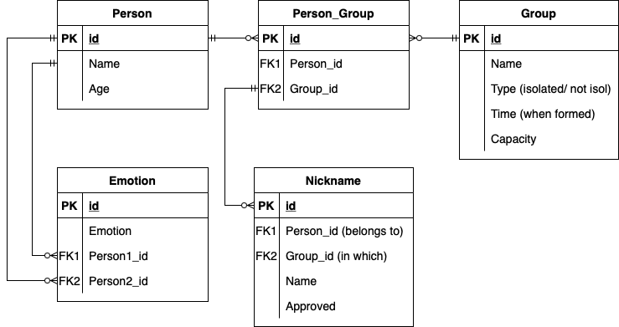

# После нормализации

## Функц. зависимости

Person:

Id -> name

Id -> age

Nickname:

~~Id -> group~~

~~Id -> name~~

**{group, name}** -> person

**{group, name}** -> approve

Group:

~~Id -> name~~

**name** -> isolated

**name** -> time

**name** -> capacity

Emotion:

Id -> emotion

Id -> person1

Id -> person2

**\***

**Person_nicknames:**

**{person_id, group_id} -> nickname**

**{person_id, group_id} -> approved**

**{person_id, nickname, group_id} -> {person_id, group_id}**

**Тогда избавляемся от таблицы nickname**

## Схема

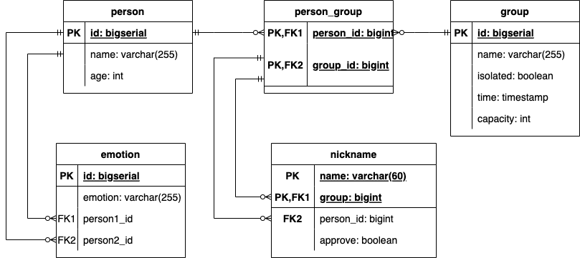

Альтернативный вариант

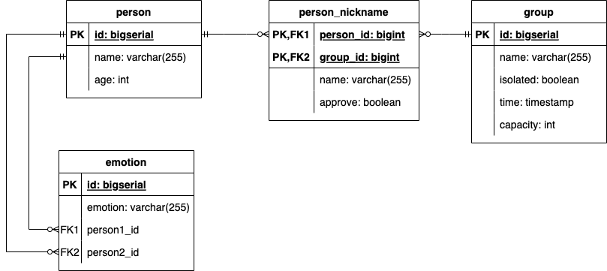

## Изменения

1) Потенциальный ключ **name** в таблице **group** выведен как первичный ключ (так как группы не могут иметь одинаковые названия)

Внутри таблицы **nickname** потенциальный ключ **name** и внешний ключ **group** составили составной первичный ключ (так как в группах могут быть только уникальные клички (**не могут повторяться внутри одной и той же группы!**)). Тем самым нормализовали до 3 НФ.

Избавились от лишних суррогатный первичных ключей, вместо них используются потенциальные. (Уменьшили занимаемую память в двумя таблицах (2*8 байта*n))

n – количество записей в таблице

* 2) Заметил, что можно сделать композицию двух таблиц nickname и person_group (это возможно, так как внутри одной группы не могут повторяться клички)

**Отношения находятся в 3НФ.**

* Требования первой нормальной формы выполняются: нет повторяющихся значений в таблице.
* Требования второй нормальной формы выполняются, так как все атрибуты входят в какой-то из потенциальных ключей.
* Требования третьей нормальной формы выполняются: неключевые атрибуты зависят нетранзитивно от первичного ключа.

## Денормализация

Декомпозиция отношения person_group и никнейма. Было бы удобнее если добавление никнейма выполнялся в момент времени, когда он будет присвоен человеку внутри группы, а не изменять содержимое внутри таблицы person_nickname с null на никнейм. Также это повлияет на производительность. Нахождение данной сущности в таблице и ее изменение займет больше времени, чем вставка в таблицу с никнеймами.